関係社外秘



|  |
| --- |
| チーム開発演習  シェアードショップ 通販システム  詳細設計書 |

目次

１ はじめに 2

２ プログラム構成 3

２-１ プログラム全体構成 3

２-２ パッケージ一覧 4

２-３ コントローラの構成 ★（※水色の欄は追記が必要） 5

２-４ テンプレートファイル構成 ★（※水色の欄は追記が必要） 7

２-５ URL一覧★（※水色の欄は追記が必要） 10

３ ユーザインターフェース設計 15

３-１ 共通部品とレイアウトパターン 15

３-２ 入力値チェック 17

４ プログラム構造設計 20

４-１ 概要 20

４-２ アクセス制御の方式 20

４-３ ログイン処理の構造 23

４-４ 登録処理の構造 24

４-５ 変更処理の構造 26

４-６ 削除処理の構造 28

４-７ 買い物かごの構造 30

４-８ 注文登録処理の構造 31

４-９ 在庫数の扱い 33

５ 技術的な制約・既知の問題点 36

# はじめに

本書では、架空の顧客からの要望を記載しています。

初学者向け研修で利用することを考慮して、一般的な詳細設計書の内容よりも量と粒度を抑えてあります。ご留意ください。

なお、章タイトルの後ろに「★」が記載されている箇所は、オリジナル機能を記述する箇所です。

チーム内で相談して追記をしてください。

また、必要と判断した場合は「★」の箇所以外にも、オリジナル機能に関する情報を追記していただいて構いません。

例）

* 入力チェックをオリジナル機能として追加した場合「３-２入力値チェック」に追記する。
* 4章「プログラム構造設計」にオリジナル機能の処理構造を追記する。

# プログラム構成

## プログラム全体構成

(1) ユーザインターフェース

・Thymeleafのテンプレートを利用する。

・コントローラとの情報の受渡は、Modelオブジェクト、Sessionスコープを利用する。

・画面間の情報の受渡は、必要に応じてformタグのhidden属性を利用する。

(2)入力フォーム

・入力画面に合わせて、Formクラスを用意する。

・Formクラス内で入力値チェックのアノテーションを指定する。

(3)コントローラ

・一般会員用と管理者(運用管理者・システム管理者)用のコントローラを用意する。

・＠RequestMappingを用いて、利用者からのリクエストに対応するメソッドを用意する。

・ビジネスロジック、データアクセスクラスと連携し、各機能を実装する。

(4)ビジネスロジック

・情報保持をするためのBeansクラスを用意する。

・データの整形処理、データチェック処理、計算処理、定数定義用のクラスを用意する。

(5)データアクセス

・データベース操作のためのクラスを用意する。

(6)コンテナ

・システム全体で必要となるログイン認証状態の確認や独自の入力チェック処理を用意する。

## パッケージ一覧

Spring Frameworkを利用し、下記のパッケージ構成とする。

|  |  |  |
| --- | --- | --- |
| パッケージ名(アルファベット順) | 利用用途 | 関連フレームワーク・API |
| jp.co.sss.shop.annotation | 独自アノテーション | Bean Validation API |
| jp.co.sss.shop.bean | JavaBeans | - |
| jp.co.sss.shop.config | Spring Bootの設定 | Spring Boot |
| jp.co.sss.shop.controller.basket | 買い物かご機能のコントローラ | Spring MVC |
| jp.co.sss.shop.controller.category | カテゴリ管理機能のコントローラ | Spring MVC |
| jp.co.sss.shop.controller.item | 商品管理機能のコントローラ | Spring MVC |
| jp.co.sss.shop.controller.login | ログイン・ログアウト機能のコントローラ | Spring MVC |
| jp.co.sss.shop.controller.order | 注文管理機能のコントローラ | Spring MVC |
| jp.co.sss.shop.controller.user | 会員管理機能のコントローラ | Spring MVC |
| jp.co.sss.shop.entity | データベース操作 | Spring Data JPA |
| jp.co.sss.shop.form | 入力フォームの処理 | Spring Boot |
| jp.co.sss.shop.repository | データベース操作 | Spring Data JPA |
| jp.co.sss.shop.util | 共通処理、ビジネスロジック | JPQL、Spring Beans |
| jp.co.sss.shop.validator | 入力値のチェック処理 | Spring Beans |
| jp.co.sss.shop.filter | セッション情報チェック、割り込み処理 | Filter |

## コントローラの構成 ★（※水色の欄は追記が必要）

下記に機能とコントローラの関係を示す(網掛け部は現行システムの機能)

|  |  |  |  |  |
| --- | --- | --- | --- | --- |
| 機能名 | | | | Controllerクラス名 |
| 大分類 | | 小分類 | |
| 1 | 汎用 | １ | ログイン | LoginController |
| 2 | ログアウト | LogoutController |
| 3 | 管理者用メニュー | LoginController |
| 2 | 商品管理 | 1 | 商品一覧表示(運用管理者) | ItemShowAdminController |
| 1 | 商品一覧表示(一般会員) | ItemShowCustomerController |
| 2 | 表示順変更(新着順) | ItemShowCustomerController |
| 3 | 表示順変更(売れ筋順) | ItemShowCustomerController |
| 4 | カテゴリ別検索 | ItemShowCustomerController |
| 5 | 商品詳細表示(運用管理者) | ItemShowAdminController |
| 5 | 商品詳細表示(一般会員) | ItemShowCustomerController |
| 6 | 商品登録 | ItemRegistAdminController |
| 7 | 商品変更 | ItemUpdateAdminController |
| 8 | 商品削除 | ItemDeleteAdminController |
| お気に入り | １ | 商品一覧表示 | FavoriteCustomerController |
| ２ | 商品追加 | FavoriteCustomerController |
| ３ | 商品削除 | FavoriteCustomerController |
| 3 | カテゴリ  管理 | 1 | カテゴリ一覧表示 | CategoryShowAdminController |
| 2 | カテゴリ詳細表示 | CategoryShowAdminController |
| 3 | カテゴリ登録 | CategoryRegistAdminController |
| 4 | カテゴリ変更 | CategoryUpdateAdminController |
| 5 | カテゴリ削除 | CategoryDeleteAdminController |
| 4 | 買い物かご | 1 | 商品一覧表示 | BasketCustomerController |
| 2 | 商品追加 | BasketCustomerController |
| 3 | 商品削除 | BasketCustomerController |
| 5 | 注文管理 | 1 | 注文一覧表示(運用管理者) | OrderShowAdminController |
| 1 | 注文一覧表示(一般会員) | OrderShowCustomerController |
| 2 | 注文詳細表示(運用管理者) | OrderShowAdminController |
| 2 | 注文詳細表示(一般会員) | OrderShowCustomerController |
| 3 | 注文登録 | OrderRegistCustomerController |
| 6 | 会員管理 | 1 | 会員一覧表示 | UserShowAdminController |
| 2 | 会員詳細表示(運用管理者・システム管理者) | UserShowAdminController |
| 2 | 会員詳細表示(一般会員) | UserShowCustomerController |
| 3 | 会員登録(運用管理者・システム管理者) | UserRegistAdminController |
| 3 | 会員登録(一般会員) | UserRegistCustomerController |
| 4 | 会員変更(運用管理者・システム管理者) | UserUpdateAdminController |
| 4 | 会員変更(一般会員) | UserUpdateCustomerController |
| 5 | 会員削除(運用管理者・システム管理者) | UserDeleteAdminController |
| 5 | 会員削除(一般会員) | UserDeleteCustomerController |
| お問い合わせ | ６ | お問い合わせ一覧表示 | ContactCustomerController |
|  |  |  |
|  |  |  |
|  |  |  |

※▲オリジナル機能の追記をすること

## テンプレートファイル構成 ★（※水色の欄は追記が必要）

・ユーザインターフェースは、Thymeleafのテンプレートを利用する

・テンプレートファイルは、/resources/template配下に置く

・各画面は、いずれかのレイアウトパターン(詳細は、後述)を利用する

・/resources/template配下のパス名・ファイル名を下記に示す

|  |  |  |  |  |
| --- | --- | --- | --- | --- |
| 画面ID | 画面名 | テンプレートパス | ファイル名 | レイアウト パターン |
| 共通部品 | ヘッダ | /common | header.html | - |
| 共通部品 | ナビゲーションバー | /common | menu.html | - |
| 共通部品 | サイドバー | /common | sidebar.html | - |
| 共通部品 | フッタ | /common | footer.html | - |
| 共通部品 | レイアウトパターン1 | /common | layout_3block.html | - |
| 共通部品 | レイアウトパターン2 | /common | layout_4block.html | - |
| 共通部品 | レイアウトパターン3 | /common | layout_5block.html | - |
| - | エラー画面 | / | error.html | パターン１ |
| 1-1-1-1 | ログイン画面 | / | login.html | パターン１ |
| 1-3-1-3 1-3-1-4 | 管理者用メニュー画面 | / | admin_menu.html | パターン１ |
| 2-1-1-1 2-1-1-2 | トップ画面 | / | index.html | パターン3 |
| 2-1-2-1 2-1-2-2 | 商品一覧画面 | /item/list | item_list.html | パターン3 |
| 2-1-1-3 | 商品一覧画面 | /item/list | item_list_admin.html | パターン2 |
| 2-6-1-1 2-6-1-2 | 商品詳細画面 | /item/detail | item_detail.html | パターン3 |
| 2-6-1-3 | 商品詳細画面 | /item/detail | item_detail_admin.html | パターン2 |
| 2-7-1-3 | 商品登録入力画面 | /item/regist | item_regist_input.html | パターン2 |
| 2-7-2-3 | 商品登録確認画面 | /item/regist | item_regist_check.html | パターン2 |
| 2-7-3-3 | 商品登録完了画面 | /item/regist | item_regist_complete.html | パターン2 |
| 2-8-1-3 | 商品変更入力画面 | /item/update | item_update_input.html | パターン2 |
| 2-8-2-3 | 商品変更確認画面 | /item/update | item_update_check.html | パターン2 |
| 2-8-3-3 | 商品変更完了画面 | /item/update | item_update_complete.html | パターン2 |
| 2-9-1-3 | 商品削除確認画面 | /item/delete | item_delete_check.html | パターン2 |
| 2-9-2-3 | 商品削除確認画面 | /item/delete | item_delete_complete.html | パターン2 |
| 3-1-1-3 | カテゴリ一覧画面 | /category/list | category_list.html | パターン2 |
| 3-2-1-3 | カテゴリ詳細画面 | /category/detail | category_detail.html | パターン2 |

1-4 テンプレートファイル構成

|  |  |  |  |  |
| --- | --- | --- | --- | --- |
| 画面ID | 画面名 | テンプレートパス | ファイル名 | レイアウト パターン |
| 3-3-1-3 | カテゴリ登録入力画面 | /category/regist | category_regist_input.html | パターン2 |
| 3-3-2-3 | カテゴリ登録確認画面 | /category/regist | category_regist_check.html | パターン2 |
| 3-3-3-3 | カテゴリ登録完了画面 | /category/regist | category_regist_complete.html | パターン2 |
| 3-4-1-3 | カテゴリ変更入力画面 | /category/update | category_update_input.html | パターン2 |
| 3-4-2-3 | カテゴリ変更確認画面 | /category/update | category_update_check.html | パターン2 |
| 3-4-3-3 | カテゴリ変更完了画面 | /category/update | category_update_complete.html | パターン2 |
| 3-5-1-3 | カテゴリ削除確認画面 | /category/delete | category_delete_check.html | パターン2 |
| 3-5-2-3 | カテゴリ削除完了画面 | /category/delete | category_delete_complete.html | パターン2 |
|  | お気に入り画面 |  |  |  |
| 4-1-1-2 | 買い物かご画面 | /basket | shopping_basket.html | パターン３ |
| 5-1-1-2 | 注文一覧画面 | /order/list | order_list.html | パターン3 |
| 5-1-1-3 | 注文一覧画面 | /order/list | order_list_admin.html | パターン2 |
| 5-2-1-2 | 注文詳細画面 | /order/detail | order_detail.html | パターン３ |
| 5-2-1-3 | 注文詳細画面 | /order/detail | order_detail_admin.html | パターン２ |
| 5-3-1-2 | 届け先入力画面 | /order/regist | order_address_input.html | パターン３ |
| 5-3-2-2 | 支払方法選択画面 | /order/regist | order_payment_input.html | パターン３ |
| 5-3-3-2 | 注文登録確認画面 | /order/regist | order_check.html | パターン３ |
| 5-3-4-2 | 注文登録完了画面 | /order/regist | order_complete.html | パターン３ |
| 6-1-1-3 6-1-1-4 | 会員一覧画面 | /user/list | user_list.html | パターン２ |
| 6-2-1-2 | 会員詳細画面 | /user/detail | user_detail.html | パターン３ |
| 6-2-1-3 6-2-1-4 | 会員詳細画面 | /user/detail | user_detail_admin.html | パターン２ |
| 6-3-1-1 | 会員登録入力画面 | /user/regist | user_regist_input.html | パターン３ |
| 6-3-2-1 | 会員登録確認画面 | /user/regist | user_regist_check.html | パターン３ |
| 6-3-3-2 | 会員登録完了画面 | /user/regist | user_regist_complete.html | パターン３ |
| 6-3-1-3 6-3-1-4 | 会員登録入力画面 | /user/regist | user_regist_input_admin.html | パターン２ |
| 6-3-2-3 6-3-2-4 | 会員登録確認画面 | /user/regist | user_regist_check_admin.html | パターン２ |
| 6-3-3-3 6-3-3-4 | 会員登録完了画面 | /user/regist | user_regist_complete_admin.html | パターン２ |
|  | お問い合わせ画面 |  |  |  |
| 6-4-1-2 | 会員変更入力画面 | /user/update | user_update_input.html | パターン３ |
| 6-4-2-2 | 会員変更確認画面 | /user/update | user_update_check.html | パターン３ |
| 6-4-3-2 | 会員変更完了画面 | /user/update | user_update_complete.html | パターン３ |

1-4 テンプレートファイル構成

|  |  |  |  |  |
| --- | --- | --- | --- | --- |
| 画面ID | 画面名 | テンプレートパス | ファイル名 | レイアウト パターン |
| 6-4-1-3 6-4-1-4 | 会員変更入力画面 | /user/update | user_update_input_admin.html | パターン２ |
| 6-4-2-3 6-4-2-4 | 会員変更確認画面 | /user/update | user_update_check_admin.html | パターン２ |
| 6-4-3-3 6-4-3-4 | 会員変更完了画面 | /user/update | user_update_complete_admin.html | パターン２ |
| 6-5-1-2 | 会員削除確認画面 | /user/delete | user_delete_check.html | パターン３ |
| 6-5-2-1 | 会員削除完了画面 | /user/delete | user_delete_complete.html | パターン３ |
| 6-5-1-3 6-5-1-4 | 会員削除確認画面 | /user/delete | user_delete_check_admin.html | パターン2 |
| 6-5-2-3 6-5-1-4 | 会員削除完了画面 | /user/delete | user_delete_complete_admin.html | パターン２ |

※▲オリジナル機能の追記すること

## URL一覧★（※水色の欄は追記が必要）

・http://localhost:55000/shared_shop/に続くパス名の一覧を下記に示す

・テンプレートのformタグのaction属性やaタグのhref属性に指定する

・指定されたパスと処理を対応づけるために＠RequestMappingを利用し、コントローラクラスのメソッドと

パス名を紐づける

・該当するボタンやリンクに付与されるURLの形式をあらわしている

「xxxx」：固定値、{xxxx}：可変値

|  |  |  |  |  |
| --- | --- | --- | --- | --- |
| 画面ID | 画面名・部品名 | テンプレート内指定箇所 | パス名 | メソッド |
| － | ヘッダ | 「ログイン」リンク | /login | GET |
| － | ヘッダ | 「新規会員登録」リンク | /user/regist/input | GET |
| － | ヘッダ(一般会員) | {会員氏名} リンク | /user/detail | GET |
| － | ヘッダ | 「ログアウト」リンク | /logout | GET |
| － | ヘッダ (運用管理者・システム管理者) | {会員氏名} リンク | /user/detail/admin/{id} | GET |
| － | ナビゲーションバー | 「トップ」リンク | / | GET |
| － | ナビゲーションバー | 「新着一覧」リンク | /item/list/1 | GET |
| － | ナビゲーションバー | 「買い物かご」リンク | /basket/list | GET |
| － | ナビゲーションバー | 「注文一覧」リンク | /order/list | GET |
| － | サイドバー (非会員・一般会員) | カテゴリ別検索「検索」ボタン | /item/list/category/1?categoryId={カテゴリID} | GET |
| － | サイドバー(運用管理者) | 「会員一覧表示」リンク | /user/list | GET |
| － | サイドバー(運用管理者) | 「注文一覧表示」リンク | /order/list/admin | GET |
| － | サイドバー(運用管理者) | 「商品一覧表示」リンク | /item/list/admin | GET |
| 1-1-1-1 | ログイン画面 | 「ログイン」ボタン | /login | POST |
| 1-3-1-3 1-3-1-4 | 管理者用メニュー画面 | 「会員一覧表示」リンク | /user/list | GET |
| 1-3-1-3 | 管理者用メニュー画面 | 「注文一覧表示」リンク | /order/list/admin | GET |
| 1-3-1-3 | 管理者用メニュー画面 | 「商品一覧表示」リンク | /item/list/admin | GET |
| 1-3-1-3 | 管理者用メニュー画面 | 「カテゴリ一覧表示」リンク | /category/list | GET |
| 2-1-1-1 2-1-1-2 | トップ画面 | {商品画像}リンク | /item/detail/{id} | GET |
| 2-2-1-1  2-2-1-2 | 商品一覧画面 | 「新着順」「売れ筋順」リンク | /item/list/{sortType} | GET |
| 2-1-2-1  2-1-2-2 | 商品一覧画面 | {商品名}リンク | /item/detail/{id} | GET |

1-5 URL一覧

「xxxx」：固定値、{xxxx}：可変値

|  |  |  |  |  |
| --- | --- | --- | --- | --- |
| 画面ID | 画面名 | テンプレート内指定箇所 | パス名 | メソッド |
| 2-1-1-3 | 商品一覧画面 | 「商品新規登録」ボタン | /item/regist/input | GET |
| 2-1-1-3 | 商品一覧画面 | {商品名}リンク | /item/detail/admin/{id} | GET |
| 2-1-1-3 | 商品一覧画面 | 「変更」ボタン | /item/update/input | POST |
| 2-1-1-3 | 商品一覧画面 | 「削除」ボタン | /item/delete/check | POST |
| 2-6-1-1 2-6-1-2 | 商品詳細画面 | 「買い物かごへ入れる」ボタン | /basket/add | POST |
| 2-6-1-1 2-6-1-2 | 商品詳細画面 | 「戻る」ボタン | /item/list/1 | GET |
| 2-6-1-3 | 商品詳細画面 | 「戻る」ボタン | /item/list/admin | GET |
| 2-6-1-3 | 商品詳細画面 | 「変更」ボタン | /item/update/input | POST |
| 2-6-1-3 | 商品詳細画面 | 「削除」ボタン | /item/delete/check | POST |
| 2-7-1-3 | 商品登録入力画面 | 「確認」ボタン | /item/regist/check | POST |
| 2-7-1-3 | 商品登録入力画面 | 「戻る」ボタン | /item/list/admin | GET |
| 2-7-2-3 | 商品登録確認画面 | 「登録」ボタン | /item/regist/complete | POST |
| 2-7-2-3 | 商品登録確認画面 | 「戻る」ボタン | /item/regist/input | POST |
| 2-7-3-3 | 商品登録完了画面 | 「商品一覧へ戻る」リンク | /item/list/admin | GET |
| 2-8-1-3 | 商品変更入力画面 | 「確認」ボタン | /item/update/check | POST |
| 2-8-1-3 | 商品変更入力画面 | 「戻る」ボタン | /item/list/admin | POST |
| 2-8-2-3 | 商品変更確認画面 | 「登録」ボタン | /item/update/complete | POST |
| 2-8-2-3 | 商品変更確認画面 | 「戻る」ボタン | /item/update/input | POST |
| 2-8-3-3 | 商品変更完了画面 | 「商品詳細へ戻る」リンク | /item/list/admin | GET |
| 2-9-1-3 | 商品削除確認画面 | 「確認」ボタン | /item/delete/complete | POST |
| 2-9-1-3 | 商品削除確認画面 | 「戻る」ボタン | /item/list/admin | GET |
| 2-9-2-3 | 商品削除完了画面 | 「商品一覧へ戻る」リンク | /item/list/admin | GET |
| 2-9-1-3 | 商品削除確認画面 | 「確認」ボタン | /item/delete/complete | POST |
| 2-9-1-3 | 商品削除確認画面 | 「戻る」ボタン | /item/list/admin | GET |
| 2-9-2-3 | 商品削除完了画面 | 「商品一覧へ戻る」リンク | /item/list/admin | GET |
| 3-1-1-3 | カテゴリ一覧画面 | 「カテゴリ新規登録」ボタン | /category/regist/input | GET |
| 3-1-1-3 | カテゴリ一覧画面 | {カテゴリ名}リンク | /category/detail/{id} | GET |
| 3-1-1-3 | カテゴリ一覧画面 | 「変更」ボタン | /category/update/input | POST |
| 3-1-1-3 | カテゴリ一覧画面 | 「削除」ボタン | /category/delete/check | POST |
| 3-2-1-3 | カテゴリ詳細画面 | 「戻る」ボタン | /category/list | GET |
| 3-2-1-3 | カテゴリ詳細画面 | 「変更」ボタン | /category/update/input | POST |
| 3-2-1-3 | カテゴリ詳細画面 | 「削除」ボタン | /category/delete/check | POST |

1-5 URL一覧

「xxxx」：固定値、{xxxx}：可変値

|  |  |  |  |  |
| --- | --- | --- | --- | --- |
| 画面ID | 画面名 | テンプレート内指定箇所 | パス名 | メソッド |
| 3-3-1-3 | カテゴリ登録入力画面 | 「確認」ボタン | /category/regist/check | POST |
| 3-3-1-3 | カテゴリ登録入力画面 | 「戻る」ボタン | /category/list | GET |
| 3-3-2-3 | カテゴリ登録確認画面 | 「登録」ボタン | /category/regist/complete | POST |
| 3-3-2-3 | カテゴリ登録確認画面 | 「戻る」ボタン | /category/regist/input | POST |
| 3-3-2-3 | カテゴリ登録確認画面 | 「登録」ボタン | /category/regist/complete | POST |
| 3-3-3-3 | カテゴリ登録完了画面 | 「カテゴリ一覧へ戻る」リンク | /category/list | GET |
| 3-4-1-3 | カテゴリ変更入力画面 | 「確認」ボタン | /category/update/check | POST |
| 3-4-1-3 | カテゴリ変更入力画面 | 「戻る」ボタン | /category/list | GET |
| 3-4-2-3 | カテゴリ変更確認画面 | 「登録」ボタン | /category/update/complete | POST |
| 3-4-2-3 | カテゴリ変更確認画面 | 「戻る」ボタン | /category/update/input | POST |
| 3-4-3-3 | カテゴリ変更完了画面 | 「カテゴリ詳細へ戻る」リンク | /category/list | GET |
| 3-5-1-3 | カテゴリ削除確認画面 | 「削除」ボタン | /category/delete/complete | POST |
| 3-5-1-3 | カテゴリ削除確認画面 | 「戻る」ボタン | /category/list | GET |
| 3-5-2-3 | カテゴリ削除完了画面 | 「カテゴリ一覧へ戻る」リンク | /category/list | GET |
|  | お気に入り画面 | 商品名一覧画面に「☆」枠追加 | /favorite /addition | POST |
|  | お気に入り画面 | 「☆」で解除ボタン | /favorite/delete | POST |
|  | お気に入り画面 | 「買い物かごに入れる」ボタン | /favorite/basket/add | POST |
|  | お気に入り画面 | 「お気に入りを空にする」ボタン | /favorite/allDelete | POST |
| 4-1-1-2 | 買い物かご画面 | 「削除」ボタン | /basket/delete | POST |
| 4-1-1-2 | 買い物かご画面 | 「ご注文のお手続き」ボタン | /address/input | POST |
| 4-1-1-2 | 買い物かご画面 | 「買い物かごを空にする」ボタン | /basket/allDelete | POST |
| 5-1-1-2 | 注文一覧画面 | {注文日時}リンク | /order/detail/{id} | GET |
| 5-1-1-3 | 注文一覧画面 | {会員氏名}リンク | /order/detail/admin/{id} | GET |
| 5-2-1-2 | 注文詳細画面 | 「戻る」ボタン | /order/list | GET |
| 5-2-1-3 | 注文詳細画面 | 「戻る」ボタン | /order/list/admin | GET |
| 5-3-1-2 | 届け先入力画面 | 「次へ」ボタン | /payment/input | POST |
| 5-3-1-2 | 届け先入力画面 | 「戻る」ボタン | /basket/list | GET |
| 5-3-2-2 | 支払方法選択画面 | 「次へ」ボタン | /order/check | POST |
| 5-3-2-2 | 支払方法選択画面 | 「戻る」ボタン | /address/input | POST |
| 5-3-3-2 | 注文登録確認画面 | 「ご注文の確定」ボタン | /order/complete | POST |
| 5-3-3-2 | 注文登録確認画面 | 「戻る」ボタン | /payment/input | POST |
| 5-3-4-2 | 注文登録完了画面 | 「トップ画面へ」リンク | / | GET |
| 6-1-1-3  6-1-1-4 | 会員一覧表示画面 | 「新規会員登録」ボタン | /user/regist/input/admin | GET |
| 6-1-1-3  6-1-1-4 | 会員一覧画面 | {会員氏名}リンク | /user/detail/admin/{id} | GET |
| 6-1-1-3  6-1-1-4 | 会員一覧画面 | 「変更」ボタン | /user/update/input/admin | POST |
| 6-1-1-3  6-1-1-4 | 会員一覧画面 | 「削除」ボタン | /user/delete/check/admin | POST |

1-5 URL一覧

「xxxx」：固定値、{xxxx}：可変値

|  |  |  |  |  |
| --- | --- | --- | --- | --- |
| 画面ID | 画面名 | テンプレート内指定箇所 | パス名 | メソッド |
| 6-2-1-2 | 会員詳細画面 | 「戻る」ボタン | / | GET |
| 6-2-1-2 | 会員詳細画面 | 「変更」ボタン | /user/update/input | POST |
| 6-2-1-2 | 会員詳細画面 | 「退会」ボタン | /user/delete/check | POST |
| 6-2-1-3 6-2-1-4 | 会員詳細画面 | 「戻る」ボタン | /user/list | GET |
| 6-2-1-3  6-2-1-4 | 会員詳細画面 | 「変更」ボタン | /user/update/input/admin | POST |
| 6-2-1-3  6-2-1-4 | 会員詳細画面 | 「削除」ボタン | /user/delete/check/admin | POST |
| 6-3-1-1 | 会員登録入力画面 | 「確認」ボタン | /user/regist/check | POST |
| 6-3-1-1 | 会員登録入力画面 | 「戻る」ボタン | / | GET |
| 6-3-2-1 | 会員登録確認画面 | 「登録」ボタン | /user/regist/complete | POST |
| 6-3-2-1 | 会員登録確認画面 | 「戻る」ボタン | /user/regist/input | POST |
| 6-3-3-2 | 会員登録完了画面 | 「トップへ戻る」リンク | / | GET |
| 6-3-1-3 6-3-1-4 | 会員登録入力画面 | 「確認」ボタン | /user/regist/check/admin | POST |
| 6-3-1-3 6-3-1-4 | 会員登録入力画面 | 「戻る」ボタン | /user/list | GET |
| 6-3-2-3  6-3-2-4 | 会員登録確認画面 | 「登録」ボタン | /user/regist/complete/admin | POST |
| 6-3-2-3  6-3-2-4 | 会員登録確認画面 | 「戻る」ボタン | /user/regist/input/admin | POST |
| 6-3-3-3  6-3-3-4 | 会員登録完了画面 | 「会員一覧へ戻る」リンク | /user/list | GET |
| 6-4-1-2 | 会員変更入力画面 | 「確認」ボタン | /user/update/check | POST |
| 6-4-1-2 | 会員変更入力画面 | 「戻る」ボタン | /user/detail | GET |
| 6-4-2-2 | 会員変更確認画面 | 「登録」ボタン | /user/update/complete | POST |
| 6-4-2-2 | 会員変更確認画面 | 「戻る」ボタン | /user/update/input | POST |
| 6-4-3-2 | 会員変更完了画面 | 「会員詳細へ戻る」リンク | /user/detail | GET |

1-5 URL一覧

「xxxx」：固定値、{xxxx}：可変値

|  |  |  |  |  |
| --- | --- | --- | --- | --- |
| 画面ID | 画面名 | テンプレート内指定箇所 | パス名 | メソッド |
| 6-4-1-3  6-4-1-4 | 会員変更入力画面 | 「確認」ボタン | /user/update/check/admin | POST |
| 6-4-1-3  6-4-1-4 | 会員変更入力画面 | 「戻る」ボタン | /user/detail/admin/{id} | GET |
| 6-4-2-3  6-4-2-4 | 会員変更確認画面 | 「登録」ボタン | /user/update/complete/admin | POST |
| 6-4-2-3  6-4-2-4 | 会員変更確認画面 | 「戻る」ボタン | /user/update/input/admin | POST |
| 6-4-3-3  6-4-3-4 | 会員変更完了画面 | 「会員詳細へ戻る」リンク | /user/list | GET |
| 6-5-1-2 | 会員削除確認画面 | 「退会」ボタン | /user/delete/complete | POST |
| 6-5-1-2 | 会員削除確認画面 | 「戻る」ボタン | /user/detail | GET |
| 6-5-2-1 | 会員削除完了画面 | 「トップへ戻る」リンク | / | GET |
| 6-5-1-3  6-5-1-4 | 会員削除確認画面 | 「削除」ボタン | /user/delete/complete/admin | POST |
| 6-5-1-3  6-5-1-4 | 会員削除確認画面 | 「戻る」ボタン | /user/detail/admin/{id} | GET |
| 6-5-2-3  6-5-2-4 | 会員削除完了画面 | 「会員一覧へ戻る」リンク | /user/list | GET |
|  | お問い合わせ一覧画面 | ユーザ、住所、電話番号  別検索「検索」ボタン |  |  |

※▲オリジナル機能の追記すること

# ユーザインターフェース設計

## 共通部品とレイアウトパターン

Thymeleafのレイアウト機能を利用し、別ファイルで作成した共通部品を埋め込む形式とする。

(1) 共通部品

ヘッダ ファイル名：/common/header.html

ナビゲーションバー ファイル名：/common/menu.html

サイドバー ファイル名：/common/sidebar.html

フッタ ファイル名：/common/footer.html

(2)レイアウト

レイアウトは、３つのパターンを用いる。

<レイアウトパターン１>

構成要素：ヘッダ、メインコンテンツ、フッタの3ブロック構成

レイアウトファイル名：/common/layout_3block.html

使用画面 ：

1-1-1-1 ログイン画面

1-3-1-3,1-3-1-4 管理者用メニュー画面

エラー画面

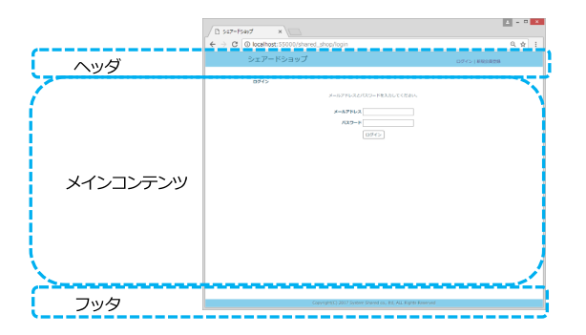

<レイアウトパターン2>

構成要素： ヘッダ、サイドバー、メインコンテンツ、フッタ

レイアウトファイル名：/common/layout_4block.html

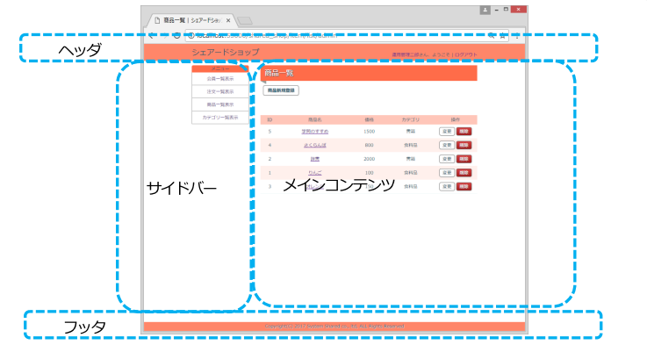使用画面 ： 運用管理者、システム管理者用画面

<レイアウトパターン３>

構成要素：ヘッダ、ナビゲーションバー、サイドバー、メインコンテンツ、フッタ

レイアウトファイル名：/common/layout_5block.html

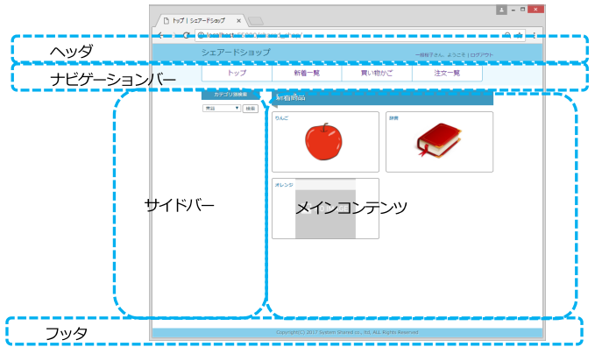使用画面 ： 非会員、一般会員用画面

## 入力値チェック

・入力値の条件と入力チェック用のアノテーションを下記に記載する。

・アノテーションは、javax.validation.constraintsパッケージのアノテーションを利用する。

・以下3点については、独自アノテーションを利用する

－ログイン認証 @LoginCheck

－メールアドレス重複チェック ＠EmailCheck

－カテゴリ名重複チェック @CategoryCheck

(1) ログイン情報

入力画面：1-1-1-1 ログイン画面

|  |  |  |  |  |
| --- | --- | --- | --- | --- |
| 項目名 | 形式 | 最小値／ 最小文字数 | 最大値／  最大文字数 | 利用アノテーション |
| メールアドレス | メールアドレス形式 （RFC2822準拠） | 1 | 129  ＠前後64文字 | @NotBlank  @Email |
| パスワード | 半角英数字 | 8 | 16 | @NotBlank  @Size @Pattern |

（2）商品情報

入力画面：2-7-1-3 商品登録入力画面、2-8-1-3 商品変更入力画面

|  |  |  |  |  |
| --- | --- | --- | --- | --- |
| 項目名 | 形式 | 最小値／ 最小文字数 | 最大値／  最大文字数 | 利用アノテーション |
| 商品名 | 半角文字、全角文字 | 1 | 100 | @NotBlank  @Size |
| 価格 | 半角数字 (桁区切り文字なし) | 0 | 9999999 | @NotBlank  @Pattern |
| 在庫数 | 半角数字 | 0 | 9999 | @NotBlank  @Pattern |
| 商品カテゴリ | 選択式(半角数字) | 1 | 99 | - |
| 説明文 | 半角文字、全角文字 | 0 | 400 | @Size |
| 商品画像 | ファイル（jpgのみ） | 0 | 1MB | - |

(3)カテゴリ情報

入力画面：3-3-1-3 カテゴリ登録入力画面、3-4-1-3 カテゴリ変更入力画面

制限事項：カテゴリ情報の登録可能件数は、99件(削除済みも含む)とする。

|  |  |  |  |  |
| --- | --- | --- | --- | --- |
| 項目名 | 形式 | 最小値／ 最小文字数 | 最大値／  最大文字数 | 利用アノテーション |
| カテゴリ名※ | 半角文字、全角文字 | 1 | 15 | @NotBlank  @Size |
| 説明文 | 半角文字、全角文字 | 0 | 30 | @Size |

※カテゴリ名：すでに登録されているカテゴリ名は登録できない 独自アノテーションを利用

(4)注文情報

入力画面：5-3-1-2 届け先入力画5-3-2-2 支払方法選択画面

|  |  |  |  |  |
| --- | --- | --- | --- | --- |
| 項目名 | 形式 | 最小値／ 最小文字数 | 最大値／  最大文字数 | 利用アノテーション |
| 送付先郵便番号 | 半角数字  ハイフン「-」なし | 7 | 8 | @NotBlank  @Size  @Pattern |
| 送付先住所 | 半角文字、全角文字 | 1 | 150 | @NotBlank  @Size |
| 送付先氏名 | 半角文字、全角文字 | 1 | 30 | @NotBlank  @Size |
| 送付先電話番号 | 半角数字  ハイフン「-」なし | 10 | 11 | @NotBlank  @Size  @Pattern |
| 支払い方法 | 選択入力(半角数字) | 1 | 5 | - |

(5)会員情報

入力画面：6-3-1-1、6-3-1-3、6-3-1-4 会員登録入力画面

6-4-1-2、6-4-1-3、6-4-1-4 会員変更入力画面

|  |  |  |  |  |
| --- | --- | --- | --- | --- |
| 項目名 | 形式 | 最小値／ 最小文字数 | 最大値／  最大文字数 | 利用アノテーション |
| メールアドレス | メールアドレス形式 （RFC2822準拠） | 1 | 129  ＠前後64文字 | @NotBlank  @Email |
| パスワード | 半角英数字 | 8 | 16 | @NotBlank  @Size  @Pattern |
| 氏名 | 半角文字、全角文字 | 1 | 30 | @NotBlank  @Size |
| 郵便番号 | 半角数字  ハイフン「-」なし | 7 | 8 | @NotBlank  @Size  @Pattern |
| 住所 | 半角文字、全角文字 | 1 | 150 | @NotBlank  @Size |
| 電話番号 | 半角数字  ハイフン「-」なし | 10 | 11 | @NotBlank  @Size  @Pattern |
| 権限※ | 隠し設定・選択入力  (半角数字) | 0 | 1 | － |

※権限 6-3-1-4のみ、ラジオボタンで選択可能、その他の画面は隠し情報として設定

0：システム管理者、1：運用管理者、2：一般会員

# プログラム構造設計

## 概要

拡張性、再利用性、セキュリティ侵害に対する堅牢性を考慮したプログラム構造とするために

下記の点を決定した。

・アクセス制御の方式

・在庫情報の取扱い

※ 登録・更新・削除機能は、処理の完了後に**フォーワード処理**で完了画面に遷移するように実装する

尚、完了画面を表示するためのコントローラの実装は不要とする

※ 運用管理者のプログラム構造設計は、補足説明資料を確認すること

## アクセス制御の方式

・利用者の権限に応じてアクセスできる機能を制限するために、フィルタを利用する。

・権限の判別は、以下の方法で行う

* SessionAttributeにログイン情報があるか否か
* ログイン情報がない場合、非会員機能及び会員削除完了画面
* ログイン情報がある場合、権限は一般会員、運用管理者、システム管理者のいずれか

(1) 権限一覧

|  |  |  |  |  |  |  |  |
| --- | --- | --- | --- | --- | --- | --- | --- |
| 機能名 | | | | **権限 ○：利用可能 ×：利用できない** | | | |
| 大分類 | | **小分類** | | **未ログイン** | **一般会員** | **運用管理者** | **システム 管理者** |
| 1 | 汎用 | 1 | ログイン | ○ | － | － | － |
| 2 | ログアウト | － | ○ | ○ | ○ |
| 2 | 商品管理 | 1 | 商品一覧表示 | ○ | ○ | ○ | × |
| 2 | 表示順変更(新着順) | ○ | ○ | × | × |
| 3 | 表示順変更(売れ筋順) | ○ | ○ | × | × |
| 4 | カテゴリ別検索 | ○ | ○ | × | × |
| 5 | 商品詳細表示 | ○ | ○ | ○ | × |
| 6 | 商品登録 | × | × | ○ | × |
| 7 | 商品変更 | × | × | ○ | × |
| 8 | 商品削除 | × | × | ○ | × |
| 3 | カテゴリ管理 | 1 | カテゴリ一覧表示 | × | × | ○ | × |
| 2 | カテゴリ詳細表示 | × | × | ○ | × |
| 3 | カテゴリ登録 | × | × | ○ | × |
| 4 | カテゴリ変更 | × | × | ○ | × |
| 5 | カテゴリ削除 | × | × | ○ | × |
| 4 | 買い物かご管理 | 1 | 商品一覧表示 | × | ○ | × | × |
| 2 | 商品追加 | × | ○ | × | × |
| 3 | 商品個数変更 | × | ○ | × | × |
| 4 | 商品削除 | × | ○ | × | × |

|  |  |  |  |  |  |  |  |
| --- | --- | --- | --- | --- | --- | --- | --- |
| 機能名 | | | | **権限 ○：利用可能 ×：利用できない** | | | |
| 大分類 | | **小分類** | | **未ログイン** | **一般会員** | **運用管理者** | **システム 管理者** |
| 5 | 注文管理 | 1 | 注文一覧表示 | × | ○※1 | ○※2 | × |
| 2 | 注文詳細表示 | × | ○※1 | ○※2 | × |
| 3 | 注文登録 | × | ○※1 | × | × |
| 6 | 会員管理 | 1 | 会員一覧表示 | × | × | ○ | ○ |
| 2 | 会員詳細表示 | × | ○※1 | ○ | ○ |
| 3 | 会員登録 | ○ | × | ○※3 | ○※4 |
| 4 | 会員変更 | × | ○※1 | ○※3 | ○※4 |
| 5 | 会員削除 | × | ○※1 | ○※3 | ○※4 |

※1 ログインしている会員自身の情報のみを扱うことができる

※2 全ての会員の情報を閲覧することができる

※3 運用管理者権限の会員を登録、変更、削除することができる

※4 運用管理者、システム管理者権限の会員を登録、変更、削除することができる

(2)AccuntCheckFilterの処理 非会員(未ログイン状態)向け

下記の処理以外にアクセスした時に、SessionのAttributeにログイン情報がなければ、

ログイン画面にリダイレクトする。

・ログイン機能 ログイン画面表示、ログイン認証処理：LoginController

・商品管理機能 商品一覧表示、商品詳細表示 ： ItemShowCustomerController

・会員管理機能 会員登録処理、：UserRegistCustomerController

・会員管理機能 会員削除完了画面表示：UserDeleteCustomerController

・買い物かご機能 商品追加処理：BasketCustomerController

(3) AccuntCheckFilterの処理 一般会員向け

下記の処理にアクセスした時に、ログイン情報の権限が一般会員であった場合、

ログイン画面にリダイレクトする。

・管理者向け機能：XXXXAdminController

(4) AccuntCheckFilterの処理 運用管理者、システム管理者向け

下記の処理以外にアクセスした時に、ログイン情報の権限が運用管理者、システム管理者であった場合、

ログイン画面にリダイレクトする。

・ログイン機能：LoginController

・ログアウト機能：LogoutController

・管理者向け機能：XXXXAdminController

## ログイン処理の構造

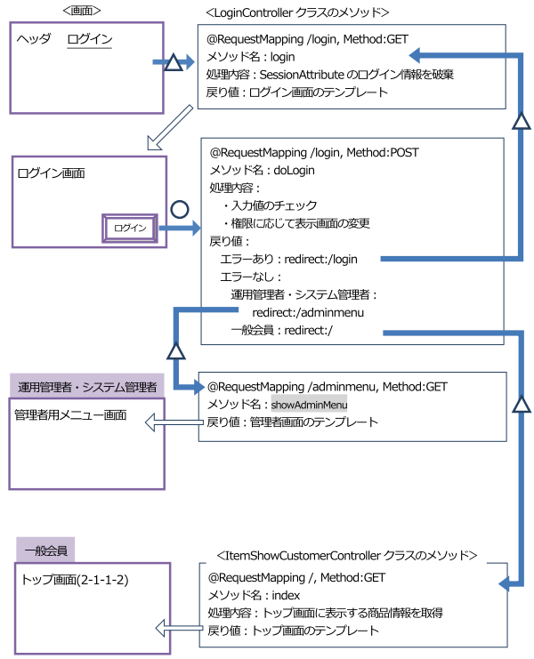(1) 画面遷移とコントローラクラスのメソッドとの関係

## 登録処理の構造

・下記の機能については、同様の構造とすることでメンテナンス性を高める。

・「戻る」ボタン押下時にURL維持、入力値、入力チェック結果を維持できるようにする。

(1) 対象機能

2-7 商品登録

3-3 カテゴリ登録

6-3 会員登録

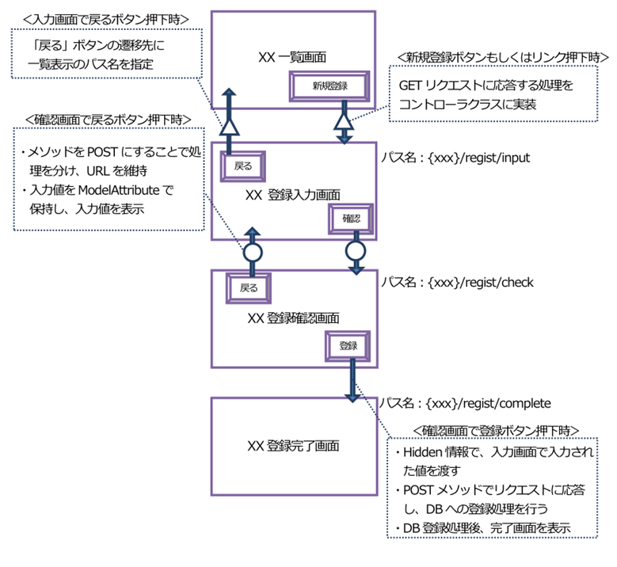(2)構造図 凡例 △：GET、○：POST

(3)画面遷移とコントローラクラスのメソッドとの関係

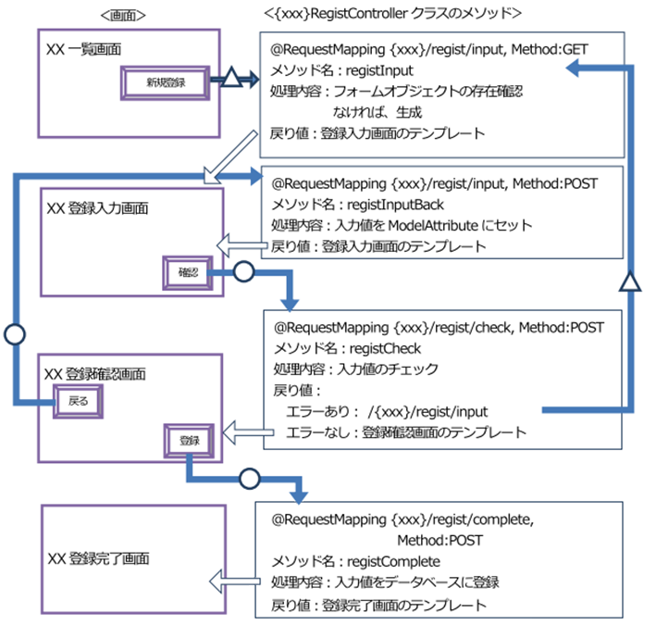 登録処理は、{xxx}RegistControllerクラスで実装する。{xxx}の部分は機能により変化。

## 変更処理の構造

・下記の機能については、同様の構造とすることでメンテナンス性を高める。

・「戻る」ボタン押下時にURL維持、入力値、入力チェック結果を維持できるようにする。

(1) 対象機能

2-8 商品変更

3-4 カテゴリ変更

6-4 会員変更

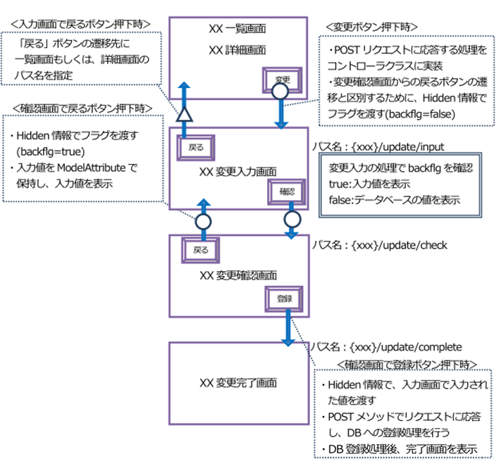

(2) 構造図 凡例： △：GET、○：POST

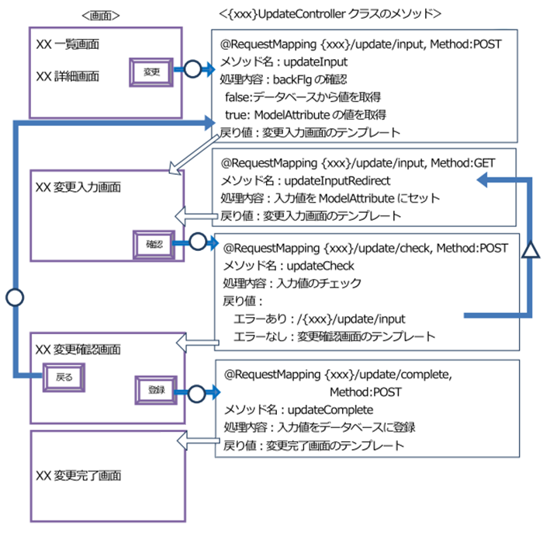(3)画面遷移とコントローラクラスのメソッドとの関係

変更処理は、{xxx}UpdateControllerクラスで実装する。{xxx}の部分は機能により変化。

## 削除処理の構造

下記の機能については、同様の構造とすることでメンテナンス性を高める。

(1) 対象機能

2-9 商品削除

3-5 カテゴリ削除

6-5 会員削除

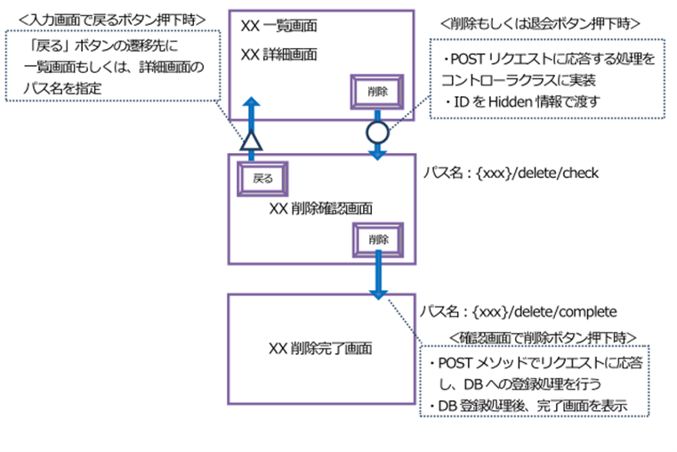(2) 構造図 凡例 △：GET、○：POST

(3)画面遷移とコントローラクラスのメソッドとの関係

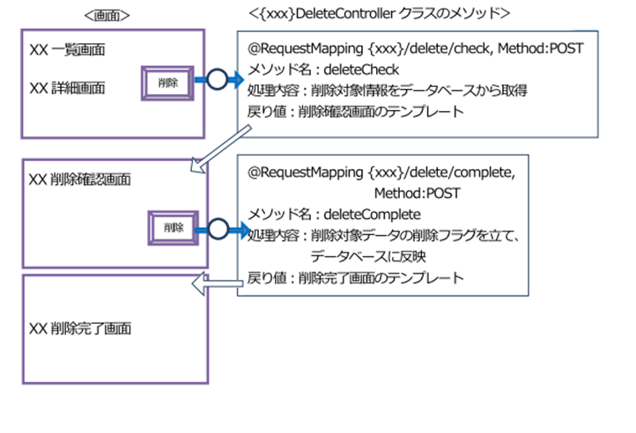 削除処理は、{xxx}DeleteControllerクラスで実装する。{xxx}の部分は機能により変化。

## 買い物かごの構造

・買い物かごは、BasketCustomerControllerクラスで実装する。

・買い物かご情報は、SessionAttributeで維持し、ログアウト処理、退会処理で削除する

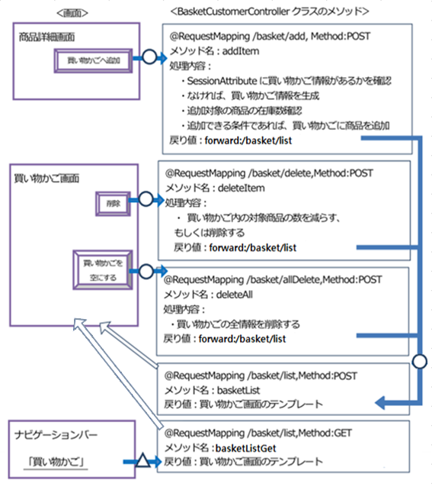(2) 画面遷移とコントローラクラスのメソッドとの関係 凡例 △：GET、○：POST

## 注文登録処理の構造

・「戻る」ボタン押下時にURL維持、入力値、入力チェック結果を維持できるようにする。

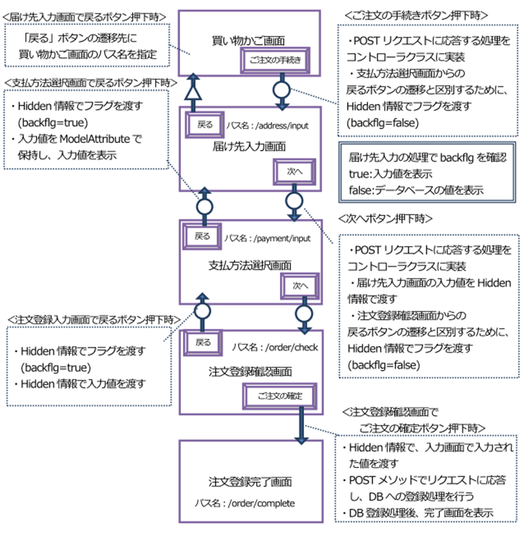(1)構造図 凡例 △：GET、○：POST

(3)画面遷移とコントローラクラスのメソッドとの関係 凡例 △：GET、○：POST

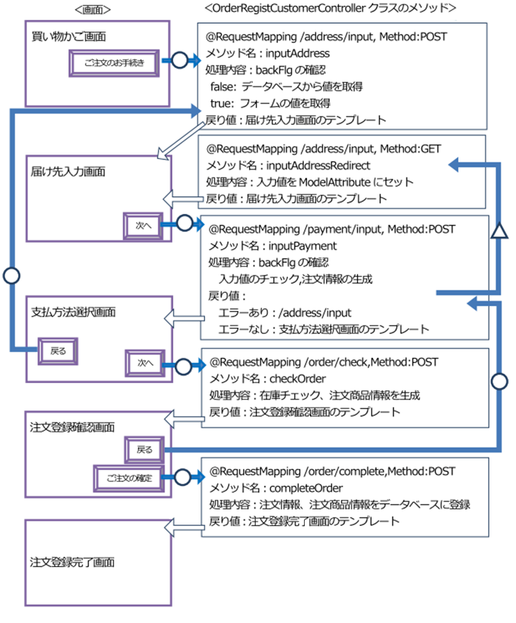 注文登録処理は、OrderRegistCustomerControllerクラスで実装する。

## 在庫数の扱い

在庫数を扱うタイミングを明確にしておくことで、システム内で不整合が発生しにくい構造にする。

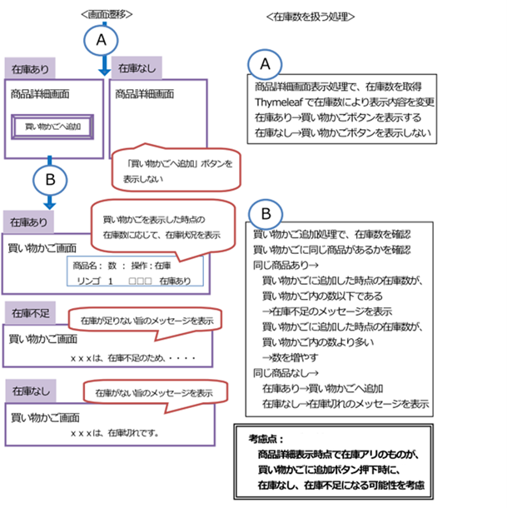(1) 商品詳細、買い物かご機能と在庫数の扱い

(2) 注文登録確認画面と在庫数の扱い

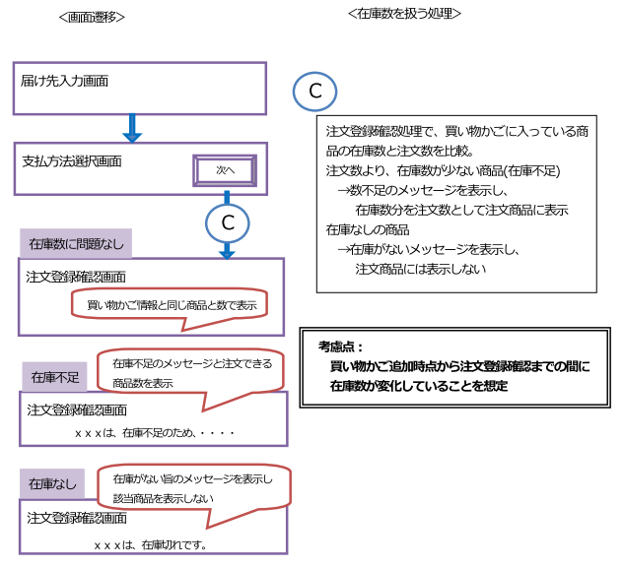注文対象の商品と商品数を確定するために、在庫数を確認する。

(3) 注文情報の反映と在庫数の扱い

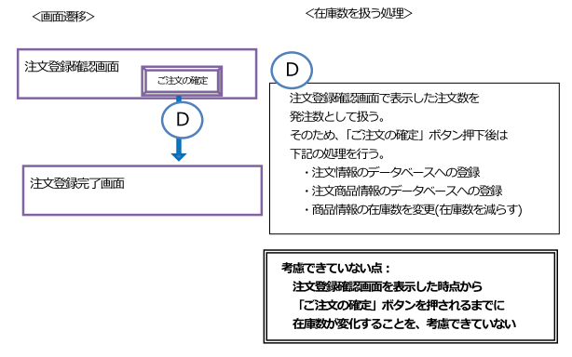

# 技術的な制約・既知の問題点

(1) 商品登録・商品変更機能について

商品登録、商品変更の入力画面で商品画像ファイルを選択し、確認画面へ遷移。

確認画面で「戻る」ボタンを押し、入力画面に遷移する場合、最初に選択した画像ファイル名が維持できない。

(2) 商品一覧画面の検索条件・表示順条件について

商品一覧画面で、カテゴリ別・表示順変更を行った後、商品詳細画面に遷移、

その後「戻る」ボタンで、商品一覧画面に戻った場合、条件が維持できない。

(3) カテゴリ別検索の条件について

カテゴリ別検索を行った後、カテゴリ別検索フォームの初期値が維持できない。

(4) 入力チェックについて

必須入力の入力欄に、全角空白文字のみを入力しても、未入力と判断されない。

(5) 退会後の処理について

一般会員の退会後、完了画面でリロード（再読み込み）をすると、エラーが発生する場合がある。

(6) ファイルアップロード機能について

画像のアップロード処理を実行した際に、画面上にアップロードしたファイルが即時に反映されない場合がある。この問題は、サーバーにアップロードされたファイルがEclipse中のデータ保存場所と同期されていないことが原因のため、対処を不要とする。なお、Eclipseからプロジェクトをリフレッシュした場合、問題なく反映される。